# **Khảo sát nghiệp vụ**

Biểu đồ hoạt động :

Ký hiệu sử dụng

|  |
| --- |
| **Ký hiệu sử dụng**  + Bắt đầu/ kết thúc    Lập DS hàng cần mua  **+** Công việc    ddjfdfddĐkiện  Điều kiện  **+** Điều kiện rẽ nhánh    Phiếu nhập  **+** Giấy tờ      **+** Luồng công việc/ luồng dữ liệu |

Vẽ biểu đồ hoạt động và luồng

* Biểu đồ quy trình Nhắn tin trao đổi với nhà trường

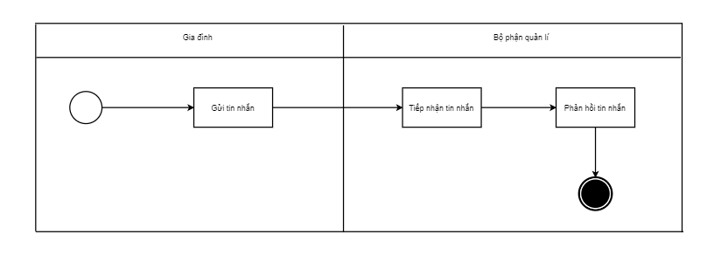

* Biểu đồ quy trình Nhập và sửa điểm học sinh

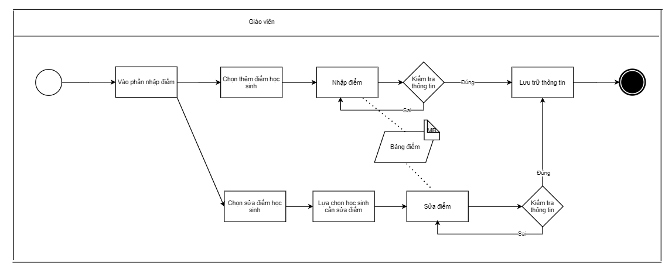

* Biểu đồ quy trình Quản lý lịch thi

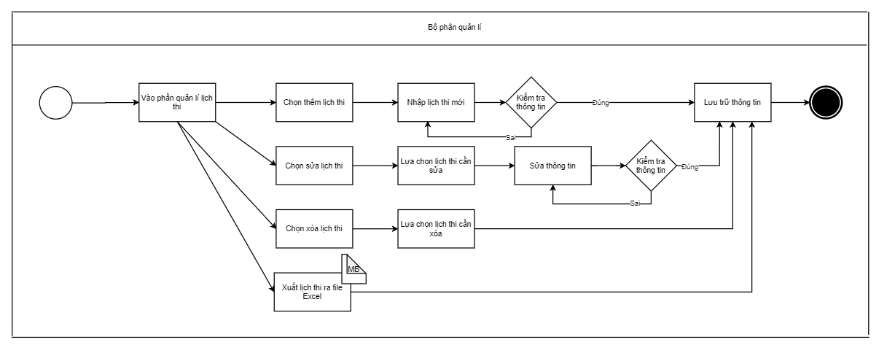

# **Phân tích nghiệp vụ**

* Tiến trình Nhắn tin trao đổi với nhà trường
* Đầu vào: Thông tin cần trao đổi
* Đầu ra: Thông tin được phản hồi
* Nội dung xử lý:
  + Lặp:
* Nhập thông tin trao đổi với nhà trường
  + Đến khi

Hết thông tin trao đổi

* Tiến trình Nhập và sửa điểm học sinh
* Đầu vào: Bảng điểm học sinh
* Đầu ra: Bảng điểm học sinh được lưu trữ
* Nội dung xử lý:

-Với quá trình thêm điểm:

* + Lặp:
* Lấy thông tin điểm của học sinh
* Nhập điểm của học sinh
* Kiểm tra lại thông tin

Nếu điểm thi không chính xác

Thì nhập lại điểm học sinh

Không thì lưu trữ điểm học sinh

* + Đến khi hết học sinh cần nhập điểm

-Với quá trình sửa điểm:

* + Lặp:
* Chọn học sinh cần sửa điểm
* Sửa thông tin điểm học sinh
* Kiểm tra lại thông tin

Nếu điểm thi không chính xác

Thì nhập lại điểm học sinh

Không thì lưu trữ điểm học sinh

* + Đến khi hết học sinh cần sửa điểm
* Tiến trình Quản lí lịch thi
* Đầu vào: Thông tin lịch thi
* Đầu ra: Danh sách lịch thi
* Nội dung xử lý:

-Với quá trình thêm lịch thi:

* + Lặp:
* Nhập mới lịch thi
* Kiểm tra lại thông tin

Nếu thông tin lịch thi không chính xác

Thì nhập lại lịch sinh

Không thì lưu trữ lịch thi

* + Đến khi hết lịch thi cần nhập

-Với quá trình sửa lịch thi:

* + Lặp:
* Chọn lịch thi cần thay đổi
* Sửa thông tin thi
* Kiểm tra lại thông tin

Nếu thông tin lịch thi không chính xác

Thì nhập lại lịch thi

Không thì lưu trữ lịch thi

* + Đến khi hết lịch thi cần sửa

-Với quá trình xóa lịch thi:

* + Lặp:
* Chọn lịch thi cần xóa
* Xóa lịch thi
* Lưu lại thông tin
  + Đến khi hết lịch thi xóa

-Với quá trình xuất lịch thi ra file Excel:

* + Lặp:
* Chọn lịch thi cần xuất ra file Excel
* Xuất lịch thi ra file Excel
* Lưu lại thông tin
  + Đến khi hết lịch thi cần xuất ra file Excel